ONE FOR ALL ，ALL FOR ONE

１０／２６（月）統一要求書提出・組合旗掲揚
１１／０４（水）回答指定日
１０／１５（火）～１１（水））重点交渉期間
１０／１７（火）職場集会・超勤拒否
１０／１８（水）道本部統一行動日

10月10日の地方本部単組総支部代表会
議の決定に基づき、右の日程で秋期闘争を
取り組みます。本日、道本部統一要求書を
提出し、庁舎前に組合旗を掲揚します。

自治労の代表を通じて政策実現を！
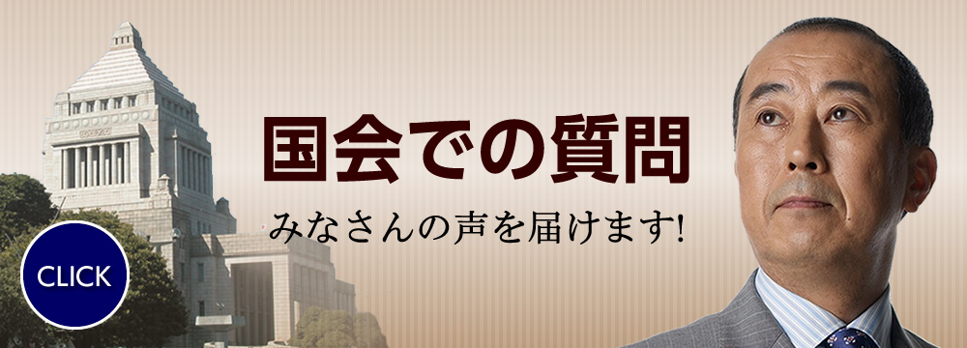

昨年４月の通常国会において、民主党などの反対を押し切り、地方公務員法が改正され、2016年4月から全国全ての市町村に人事評価制度の導入が義務付けされました。  えさき参議は、参議院総務委員会で次のとおり新藤総務大臣に質しました。  人事評価は、評価する側だけではなくて評価される側も制度の趣旨、目的を理解し、相互に協力しながら適切な運用に努めるべき。評価される側の代表である職員団体に対しても適切な運用のため協力が求められる。大臣の考えをお聞きします。 |  |  | これに対し新藤総務大臣は次のとおり答弁しました。  人事評価制度の導入に当たり、各地方公共団体において、透明性、客観性、そして納得性を確保するための枠組みを適切に構築されたいと考えております。その際に職員に十分な周知と相互の理解をぜひ進めていただきたいと考えております。  組合の理解と納得性に基づいた制度を作り上げることの必要性を総務大臣の考えとして引き出しました。

